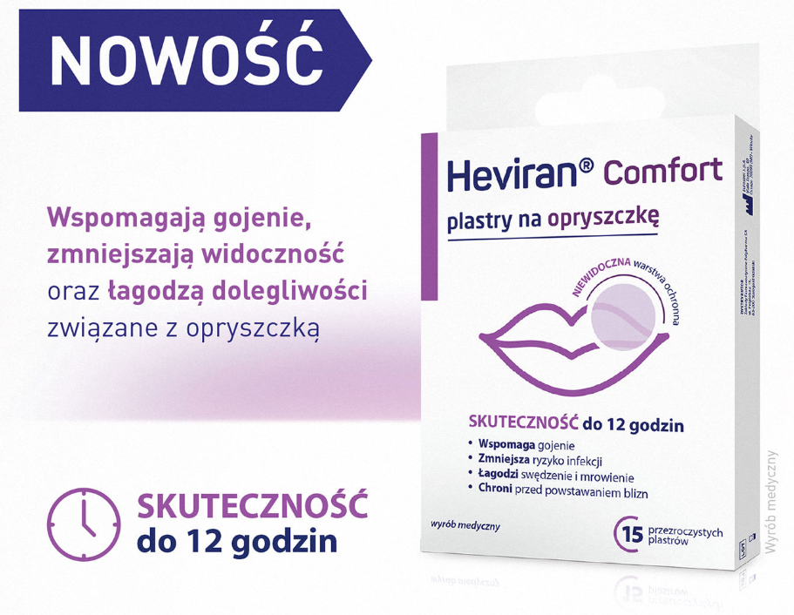
Heviran Comfort plastry na opryszczkę działają jak ochronna tarcza:
- Zmniejszają ryzyko infekcji tworząc barierę ochronną przed czynnikami zewnętrznymi
- Chronią przed przeniesieniem wirusa na inne miejsca na skórze lub zakażeniem innych osób
Testowane dermatologicznie. Umożliwiają nałożenie makijażu.

Plastry zawierają kwas hialuronowy, który dzięki odpowiedniemu nawilżeniu skóry, łagodzi uczucie swędzenia i mrowienia oraz chroni przed powstaniem blizn.

HEV-C/055/11-2020

